政治组简报:2009.11

常州市
第一中学
主编：倪莺 高娟 吴辰华
设计制作：高娟

倪莺老师的校级公开课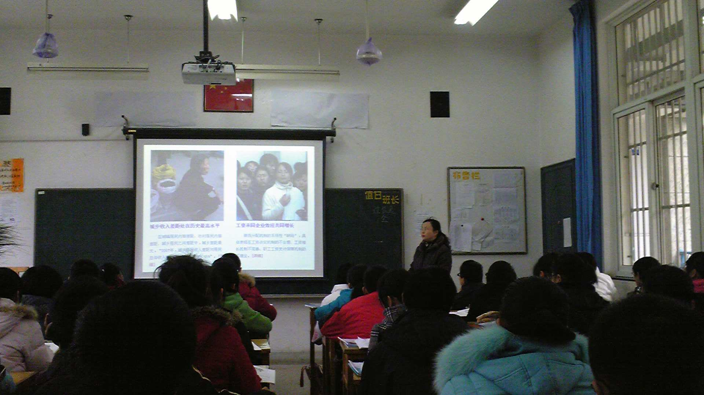
丰富生动的教学材料很好的吸引了学生的注意力
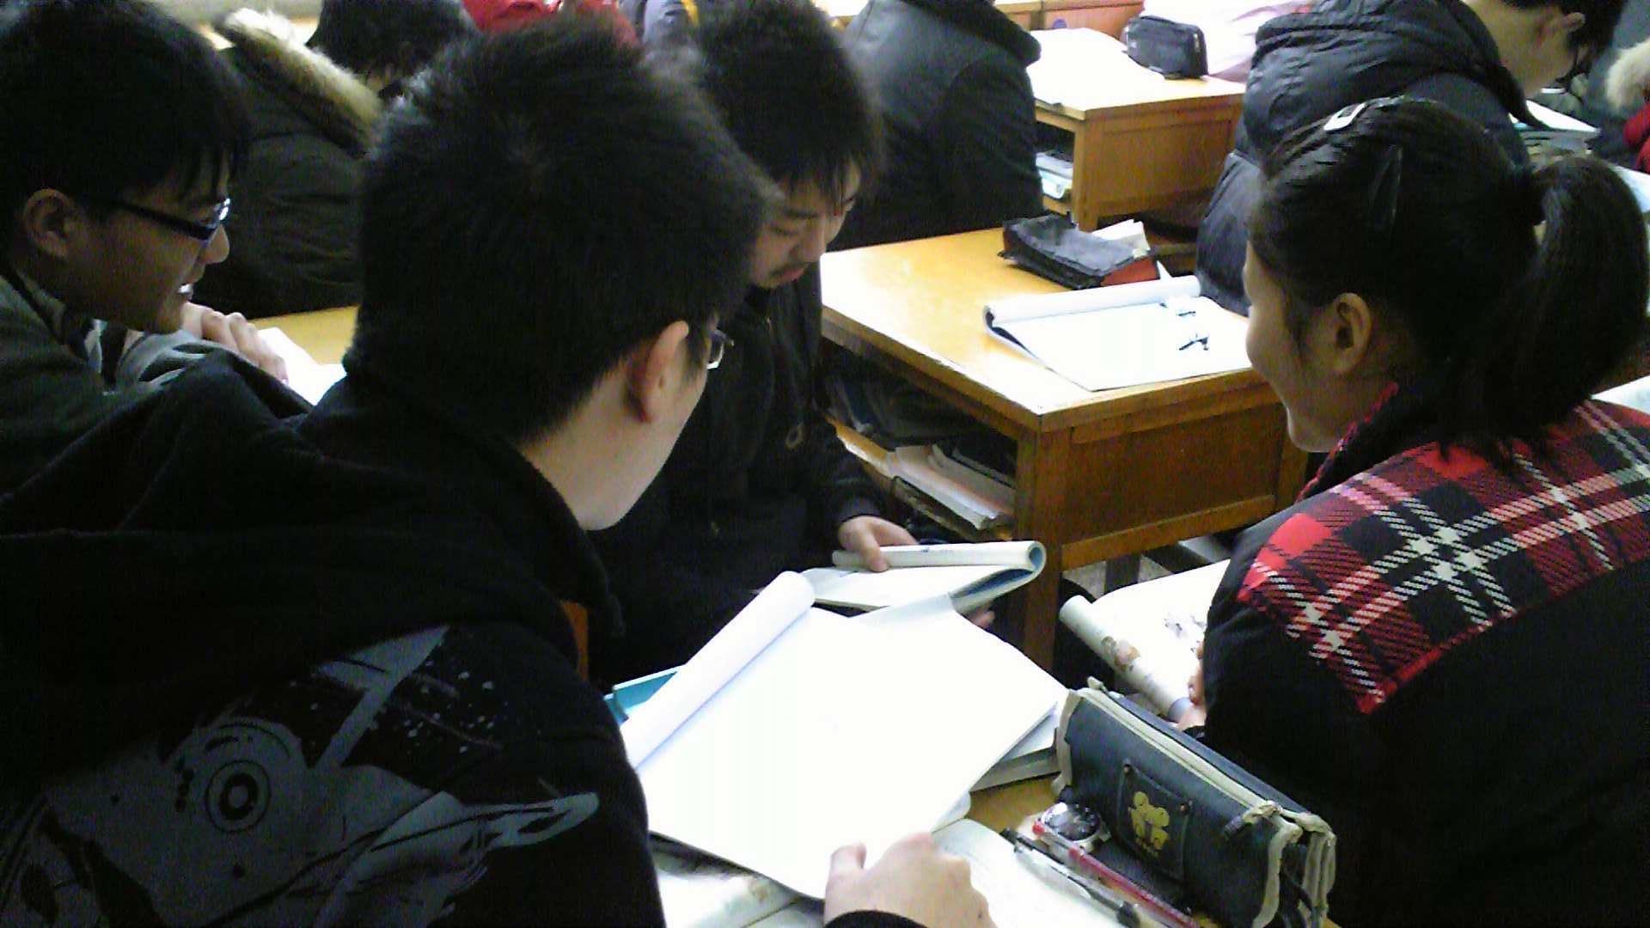
学生在积极讨论

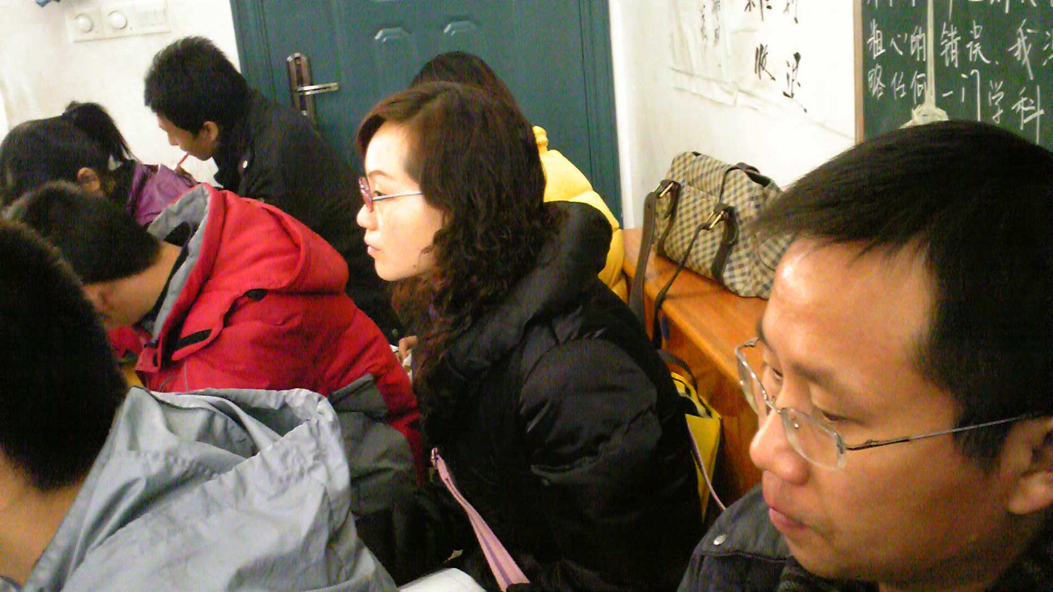
来自各校的听课老师

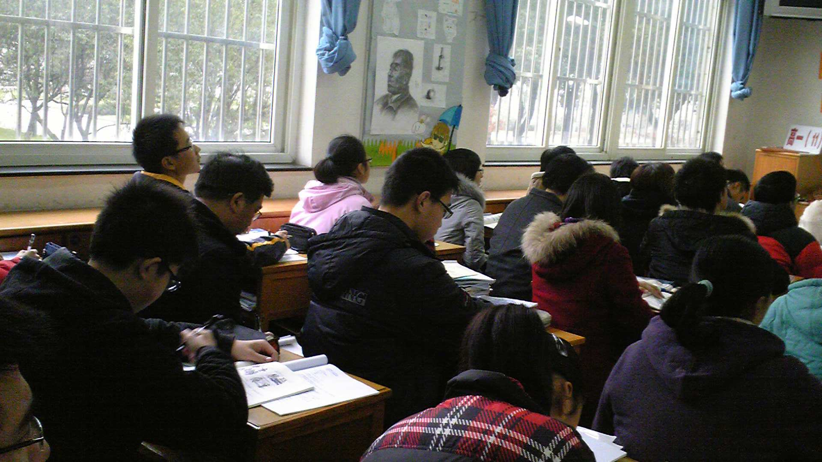
学生认真投入的听课

一、教学目的明确，重点突出。二、从教学方法来看我采用的是任务驱动教学法。前面已经老师给将本课的内容分成每一个任务学生让进行探索、演示汇报，教师进行大面积的巡视指导，在操作中，掌握本课知识。三、从教学效果看我非常注重学生的主动参与课堂，也非常注重学生的探究式学习，都能关注到全体学生，保证了课堂的教学效果。
这节课我认为也存在些许不足：
一、教师课堂上对学生的回答评价以及教材总结性评价不够。
二、对于考纲的精神的领会还有待加强。
三、课堂教学中学生的主动性发挥的不是有强。

2009年11月24日 政治备课组会议 地点：三楼会议室
主要内容：
一、 期中考试反馈
1、 高三：平均分符合难度要求，接近期望值，班与班之间均衡，总体效果满意；
2、 高二：试卷质量好，年级平均分96分，B级率和均分比较满意。
二、12月4日“增效减负”对外公开课的人员选定：经过条件筛选和大家推荐，由倪莺老师和史秋玲老师开公开课。

11月份高一政治备课组会议
本月一共召开了五次备课组会议，时间是每周周一上午，会议由倪莺老师主持，每周由一位老师轮流主讲，其他老师进行补充。
会议的主要内容是讨论每周的教学进度和教学内容，本月所上的内容是第六课和第七课，并且在第六课讲完后，首先复习第二单元，并配套相应的练习；另外，紧跟学校阶段质量检测的脚步，也做了一份第一、第二单元的综合练习，并进行针对性讲解，使学生对前面学习的知识有一个系统的回顾，同时也能增加学生的重视程度。
在讨论教学进度和教学内容上，首先是汇报每个班不同的进度，并有针对性地制定每个班的教学进度；其次，总体教学进度应该进展到哪一步，大家进行讨论，并统一思想，统一进度；最后讨论每周上课内容及重难点，其中怎样将知识点以学生最容易接受的方式呈现给学生，也就是教学环节怎样设计比较好，这也是每周的重点备课内容。

教研组会议
备课组会议

